БОЕВОЙ ЛИСТОК
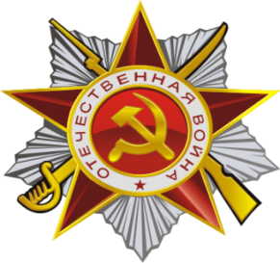
Выставка детских рисунков
«Мы -наследники Победы славу Родины храним!»
Формирование патриотических чувств на основе ознакомления детей с ближайшей средой и боевыми традициями земляков, пополнение знаний об отдельных страницах истории нашего края и города, воспитание эмоционально ценностного отношения к героическому прошлому Кубани, уважения к военной профессии, чувства гордости за защитников Отечества — основная цель проводимого мероприятия в группе компенсирующей направленности.

